（1）
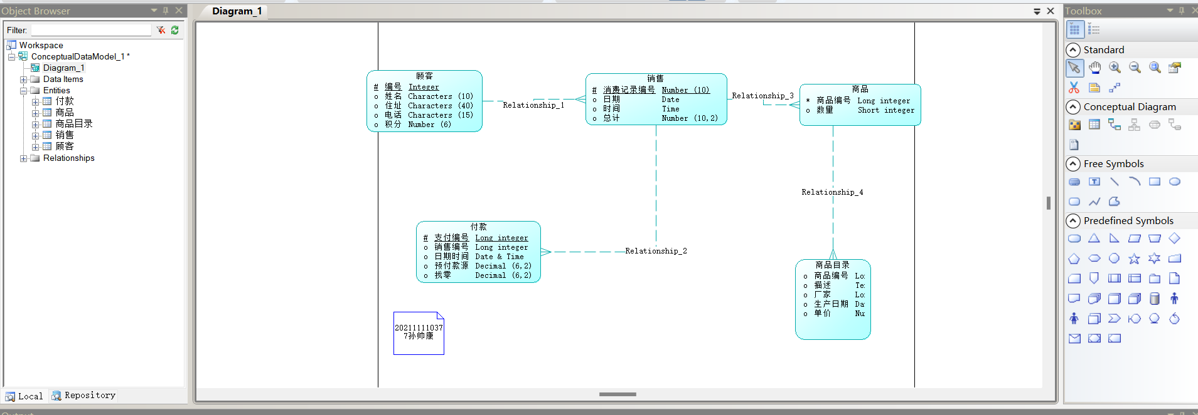
（2）

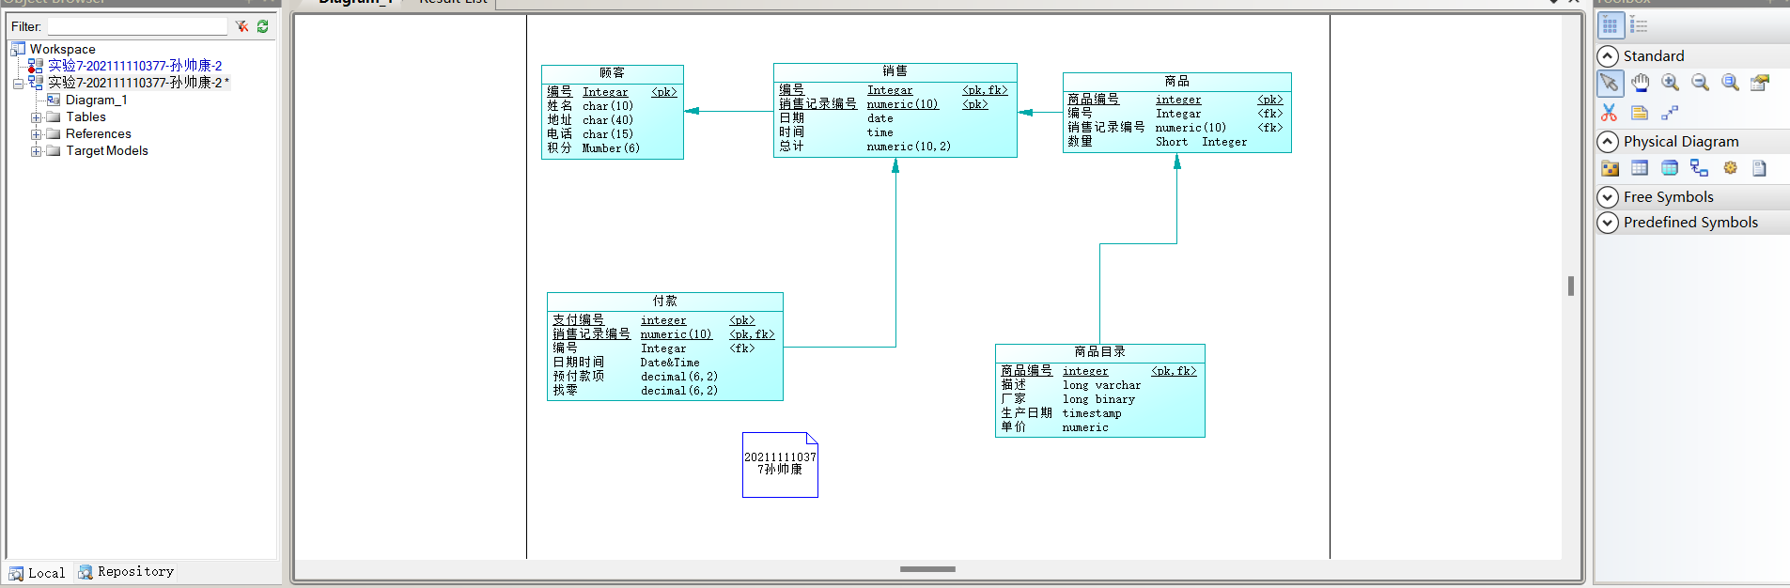
（3）
/*==============================================================*/
/* DBMS name: Sybase SQL Anywhere 12 */
/* Created on: 2023/6/12 18:20:14 */
/*==============================================================*/

if exists(select 1 from sys.sysforeignkey where role='FK_付款_RELATIONS_销售') then
alter table 付款
delete foreign key FK_付款_RELATIONS_销售
end if;

if exists(select 1 from sys.sysforeignkey where role='FK_商品_RELATIONS_销售') then
alter table 商品
delete foreign key FK_商品_RELATIONS_销售
end if;

if exists(select 1 from sys.sysforeignkey where role='FK_商品目录_RELATIONS_商品') then
alter table 商品目录
delete foreign key FK_商品目录_RELATIONS_商品
end if;

if exists(select 1 from sys.sysforeignkey where role='FK_销售_RELATIONS_CUSTOMER') then
alter table 销售
delete foreign key FK_销售_RELATIONS_CUSTOMER
end if;

drop index if exists customer.customer_PK;

drop table if exists customer;

drop index if exists 付款.Relationship_2_FK;

drop index if exists 付款.付款_PK;

drop table if exists 付款;

drop index if exists 商品.Relationship_3_FK;

drop table if exists 商品;

drop index if exists 商品目录.Relationship_4_FK;

drop table if exists 商品目录;

drop index if exists 销售.Relationship_1_FK;

drop table if exists 销售;

/*==============================================================*/
/* Table: customer */
/*==============================================================*/
create table customer
(
CustomerID Integar not null,
CustomerName char(10) null,
CustomerAddress char(40) null,
CustomerTelephone char(15) null,
CustomerScore Mumber(6) null,
constraint PK_CUSTOMER primary key (CustomerID)
);

/*==============================================================*/
/* Index: customer_PK */
/*==============================================================*/
create unique index customer_PK on customer (
CustomerID ASC
);

/*==============================================================*/
/* Table: 付款 */
/*==============================================================*/
create table 付款
(
支付编号 integer not null,
销售记录编号 numeric(10) not null,
CustomerID Integar null,
日期时间 Date&Time null,
预付款项 decimal(6,2) null,
找零 decimal(6,2) null,
constraint PK_付款 primary key (支付编号, 销售记录编号)
);

/*==============================================================*/
/* Index: 付款_PK */
/*==============================================================*/
create unique index 付款_PK on 付款 (
支付编号 ASC,
销售记录编号 ASC
);

/*==============================================================*/
/* Index: Relationship_2_FK */
/*==============================================================*/
create index Relationship_2_FK on 付款 (
CustomerID ASC,
销售记录编号 ASC
);

/*==============================================================*/
/* Table: 商品 */
/*==============================================================*/
create table 商品
(
商品编号 integer not null,
CustomerID Integar null,
销售记录编号 numeric(10) null,
数量 Short Integer null,
constraint PK_商品 primary key clustered (商品编号)
);

/*==============================================================*/
/* Index: Relationship_3_FK */
/*==============================================================*/
create index Relationship_3_FK on 商品 (
CustomerID ASC,
销售记录编号 ASC
);

/*==============================================================*/
/* Table: 商品目录 */
/*==============================================================*/
create table 商品目录
(
商品编号 integer not null,
描述 long varchar null,
厂家 long binary null,
生产日期 timestamp null,
单价 numeric null,
constraint PK_商品目录 primary key clustered (商品编号)
);

/*==============================================================*/
/* Index: Relationship_4_FK */
/*==============================================================*/
create index Relationship_4_FK on 商品目录 (
商品编号 ASC
);

/*==============================================================*/
/* Table: 销售 */
/*==============================================================*/
create table 销售
(
CustomerID Integar not null,
销售记录编号 numeric(10) not null,
日期 date null,
时间 time null,
总计 numeric(10,2) null,
constraint PK_销售 primary key clustered (CustomerID, 销售记录编号)
);

/*==============================================================*/
/* Index: Relationship_1_FK */
/*==============================================================*/
create index Relationship_1_FK on 销售 (
CustomerID ASC
);

alter table 付款
add constraint FK_付款_RELATIONS_销售 foreign key (CustomerID, 销售记录编号)
references 销售 (CustomerID, 销售记录编号)
on update restrict
on delete restrict;

alter table 商品
add constraint FK_商品_RELATIONS_销售 foreign key (CustomerID, 销售记录编号)
references 销售 (CustomerID, 销售记录编号)
on update restrict
on delete restrict;

alter table 商品目录
add constraint FK_商品目录_RELATIONS_商品 foreign key (商品编号)
references 商品 (商品编号)
on update restrict
on delete restrict;

alter table 销售
add constraint FK_销售_RELATIONS_CUSTOMER foreign key (CustomerID)
references customer (CustomerID)
on update restrict
on delete restrict;

